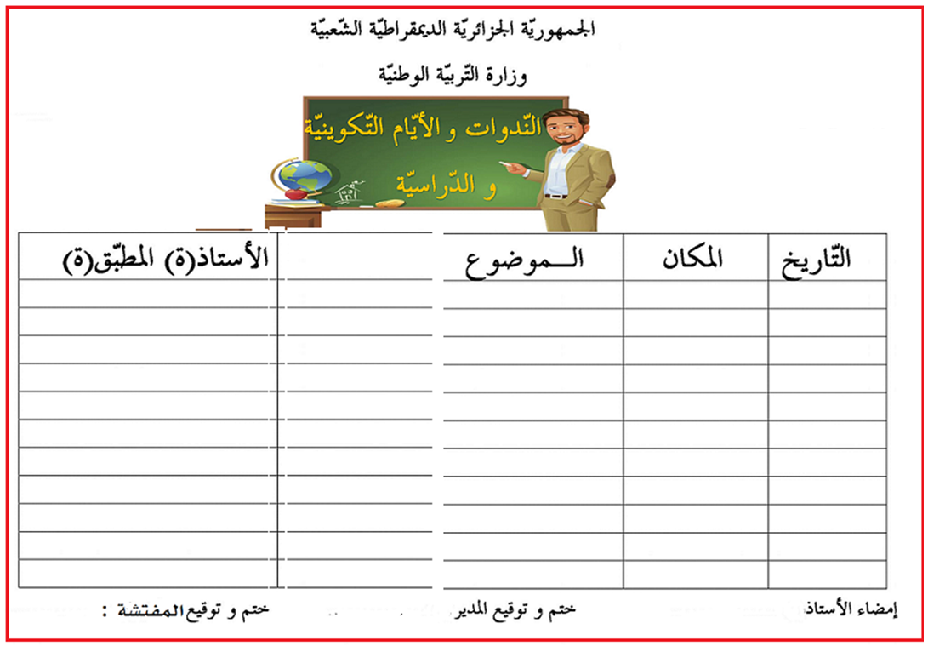
مـديرية التـربية لـولايـة الـوادي
مقاطعة :....................................
ابتائية:......................................

السنة الدراسية: 2024/ 2025
المستوى :السنة الثالثة ابتدائي –أ-
الأسـتـاذ : ...........................

